SYSTEM DESIGN
企业级 AI BI / 受控 NL2SQL 平台
系统详细设计说明书
设计定位 面向企业数据问答、智能报告与 AI 知识治理，以“准确、可控、可追溯、可离线”为核心设计目标。

项目 | 内容
文档版本 | V1.0
系统版本 | 0.1.0-SNAPSHOT / 当前可运行 MVP
技术基线 | Vue 3 + Spring Boot 3.5.9 + Oracle 19c + Qdrant + 可插拔模型网关
编制日期 | 2026-08-17
文档属性 | 内部设计与 AI 安全评审材料

AI 企业数据智能平台

文档控制
版本 | 日期 | 状态 | 说明
V1.0 | 2026-08-17 | 评审版 | 依据当前源代码、Oracle 迁移、前端页面与本机验收记录编制

阅读说明
- “现状（AS-IS）”描述当前代码已经实现并验证的能力。
- “目标（TO-BE）”描述面向企业生产环境必须补齐的安全、隔离、治理和高可用能力。
- 文档不把规划能力包装成已实现能力；风险与差距统一在第 18 章登记。
- 示例业务域包括销售分析与晶圆代工 Foundry 360（Product / Customer / Application 360）。

目录
- 1. 执行摘要与产品定位
- 2. 设计范围、假设与约束
- 3. 需求与质量目标
- 4. 设计原则
- 5. 总体架构设计
- 6. 前端系统设计
- 7. 后端服务设计
- 8. AI、RAG 与受控 NL2SQL 设计
- 9. Semantic Layer 与训练中心
- 10. 智能报告与结果导出
- 11. 数据库与数据模型
- 12. API 与错误模型
- 13. 身份认证与权限
- 14. 安全体系设计
- 15. 数据隔离设计
- 16. 可控 AI 与模型治理
- 17. 部署、配置与运维
- 18. 风险差距与实施路线
- 附录 A. 技术栈与工具
- 附录 B. 验收与安全检查清单

1. 执行摘要与产品定位
本平台不是“把问题直接交给大模型生成 SQL”的单点工具，而是一套以企业知识治理和确定性安全控制为核心的数据智能平台。平台通过语义层、文档检索、标准 SQL、黄金问题评测和 SQL 安全门禁，把自然语言请求转换为可解释、可执行、可审计的 Oracle 查询，并进一步组合为智能经营报告。
核心价值 把大模型从“直接访问数据库的执行者”降级为“受约束的查询规划者”；真正的执行权限、对象范围、行数、超时和结果交付由确定性代码控制。

目标用户 | 主要诉求 | 平台能力
业务分析人员 | 无需掌握复杂 SQL，快速获得可信数据 | 自然语言问数、表格/图表、SQL 证据、结果下载
经营管理人员 | 获得跨指标、跨主题的经营报告 | 多查询编排、章节摘要、行动建议、可追溯证据
数据管理员 | 治理指标口径、表关系和训练材料 | 文档、DDL、指标、关系、同义词、标准 SQL、黄金评测
AI / 安全审核团队 | 确认数据不越权、模型行为可控 | RBAC、SQL 门禁、审计、隔离目标设计、评测与发布纪律

1.1 当前交付状态
- 已完成可运行的端到端垂直切片：Vue 登录与三类业务页面、Spring Boot API、Oracle 19c、Qdrant、模型路由、受控 SQL、报告与训练中心。
- 后端严格离线构建已通过：JDK 17 编译 58 个主源码文件、4 个测试源码文件，11 个测试全部通过。
- Foundry 360 测试域包含 25 张表、2,359 行业务数据；24 条标准问题真实问答接口验收均为 COMPLETED。
- 当前版本仍是 MVP，不具备完整的多租户、行列级数据权限、双数据源、SSO 和不可篡改审计能力。

2. 设计范围、假设与约束

2.1 本期范围
- 数据问答：自然语言输入、知识检索、SQL 生成/命中、校验、执行、可视化和反馈。
- 智能报告：将多个受控查询组合为章节化报告，保留每一章节的 SQL 和结果证据。
- AI 训练中心：文档、DDL/Schema、指标、关系、同义词、标准 SQL、黄金问题、反馈提升和模型运行配置。
- 平台治理：登录、模块权限、会话撤销、查询/导出审计、健康检查、离线部署和迁移材料。

2.2 不在当前 MVP 范围
- 模型权重微调或训练；当前“训练”指 RAG、语义层、Few-shot 和持续评测。
- 完整 BI 自助建模器、复杂拖拽式 Dashboard 和报表排版设计器。
- 集团级多租户、数据源市场、跨库联邦查询、数据湖写入和生产级高可用集群。
- 未经审核的写操作、DDL、存储过程或任意脚本执行。

2.3 关键约束
约束 | 设计响应
内网/无外网 | 所有核心服务支持离线运行；Maven 与前端依赖准备离线包；模型通过内网网关接入
Oracle 19c | SQL 提示词固定 Oracle 方言，使用 Oracle 专用 Flyway 迁移和 ojdbc11
准确率优先 | 语义层 + 标准 SQL 高相似命中 + RAG + 黄金问题评测 + 人工发布
多表复杂关系 | 管理员显式维护关系、基数、指标表达式和反重复聚合规则
安全审核 | 确定性门禁优先于模型判断；所有安全边界记录现状、目标和差距

3. 需求与质量目标

3.1 核心功能需求
编号 | 能力 | 验收要点
FR-01 | 自然语言问数 | 输入问题后返回 SQL、表格、图表、摘要、置信度、模型和耗时
FR-02 | 受控 SQL | 只允许单条 SELECT/WITH SELECT；对象白名单；危险函数拒绝
FR-03 | 语义治理 | 指标、关系、同义词、DDL/Schema 均可维护与发布
FR-04 | 标准案例 | 发布的标准 SQL 可直接命中或作为真实模型 Few-shot
FR-05 | 知识检索 | 文档解析、分块、向量化、Qdrant 持久化和域过滤
FR-06 | 智能报告 | 多查询章节、结论、建议、SQL 证据链和历史记录
FR-07 | 反馈闭环 | 用户反馈可转草稿案例，经管理员审核后发布
FR-08 | 结果导出 | 用户确认正确后允许下载 XLSX、CSV、XML 并记录审计
FR-09 | 权限隔离 | DATA_QUERY、SMART_REPORT、AI_TRAINING 服务端强制校验
FR-10 | 模型路由 | 聊天和向量模型独立选择，API Key 不返回前端

3.2 非功能目标
维度 | 当前基线 | 生产目标
安全 | 模块 RBAC、SQL 只读门禁、BCrypt、Token 摘要 | SSO、ABAC、行列级策略、双数据源、DLP、不可篡改审计
性能 | 查询超时 15 秒、最大 1,000 行、连接池 10 | 容量压测后按域配置限流、缓存、异步和并发隔离
可用性 | 单实例、健康检查 | 多实例、负载均衡、熔断、重试、备份恢复和 RTO/RPO
可维护性 | Java 分包、Vue 分层、Flyway、离线依赖 | 配置中心、统一日志、SBOM、版本发布和回滚
AI 质量 | 标准 SQL、黄金问题、RAG | 分域评测集、对抗集、回归门禁、模型版本注册和影子评估

4. 设计原则
原则 | 落地方式
业务语义优先 | 先确定指标、维度、关系和口径，再让模型规划 SQL。
模型不拥有权限 | 模型只能提出候选 SQL；数据库权限和 Java 门禁决定是否执行。
最小权限 | 用户、应用、业务数据源、向量库和模型网关分别使用最小权限身份。
证据可追溯 | 每次问答保留问题、SQL、数据表、结果快照、模型、耗时、反馈和导出记录。
发布而非直接生效 | 指标、标准 SQL 和训练反馈经过草稿、评审、发布、回滚流程。
离线优先 | 运行期不依赖公网；依赖、配置、模型地址和部署脚本均可离线迁移。

5. 总体架构设计

5.1 逻辑分层
层级 | 组件与职责
访问与体验层 | Vue 3、Vue Router、Pinia、Element Plus、ECharts；登录、问答、报告、训练中心
业务与安全层 | Spring Boot REST、Spring Security、RBAC、会话、报告、反馈、审计、导出
受控 AI 编排层 | QueryOrchestrator、模型路由、Prompt Factory、标准 SQL 命中、SQLGuard、SafeQueryExecutor
知识与语义层 | Tika 文档解析、Embedding、Qdrant、指标、关系、同义词、DDL、黄金问题
数据与基础设施层 | Oracle 19c、Qdrant、内网大模型网关/兼容 API、文件存储、Flyway、Actuator

图 5-1 系统逻辑分层（Word 中以结构表表达）

5.2 组件职责与依赖方向
- 前端只依赖版本化 REST API，不直接访问 Oracle、Qdrant 或模型服务。
- 控制器负责协议适配；Service 负责业务事务；Port/Provider 屏蔽模型和向量实现差异。
- QueryOrchestrator 是问答主链路编排点，SQLGuard 和 SafeQueryExecutor 是不可绕过的执行门禁。
- Oracle 当前同时承载平台元数据和演示业务数据；生产目标拆分平台库与业务只读数据源。
- Qdrant 仅存储向量和必要 Payload；原始文档及治理元数据保存在受控文件系统和 Oracle。

5.3 主要运行时流程
- 用户经登录接口获得随机 Bearer Token；服务端数据库只保存 Token 的 SHA-256 摘要。
- 前端提交问题和知识域；后端写入 query_run 并开始理解阶段。
- 向量库检索最多 6 个相关片段；语义服务加载指标和关系；训练服务选择最多 3 个相关标准 SQL。
- 若最高标准 SQL 相似度达到 0.90，则走确定性直达；否则调用当前聊天模型生成严格 JSON。
- GeneratedQueryParser 提取 SQL、解释、假设和置信度；SQLGuard 解析 AST、验证只读、白名单和危险函数。
- SafeQueryExecutor 设置最大行数、超时和 Fetch Size，通过 JDBC 执行 Oracle SELECT。
- 系统保存 SQL、结果快照、摘要、耗时和审计；前端显示图表和可审计 SQL。
- 用户正向确认后才开放 XLSX/CSV/XML 导出；负向反馈可转训练草稿。

6. 前端系统设计
前端采用 Vue 3 + TypeScript + Vite。代码按 views、components、services、stores、router、types 和 styles 分层，避免把接口、状态和 UI 堆叠在单一组件中。
模块 | 职责 | 关键实现
LoginView | 登录与权限提示 | 调用 auth-api；Token 仅由统一存储工具管理
AppLayout | 统一导航与用户信息 | 依据 permissions 动态展示菜单；状态区显示模型和服务健康
QueryView | 问题输入和结果展示 | QuestionComposer、QueryResultPanel、ResultChart
ReportView | 报告生成与历史 | 报告请求、章节结果、SQL 证据和建议
TrainingCenterView | 知识与语义治理 | 10 个标签页；编辑弹窗和数据表组件复用
services | 统一 API 客户端 | Axios 拦截器注入 Token；401 清理会话、403 导向无权页面
router | 页面级访问控制 | 路由 meta.permission 与后端 PermissionCode 对齐

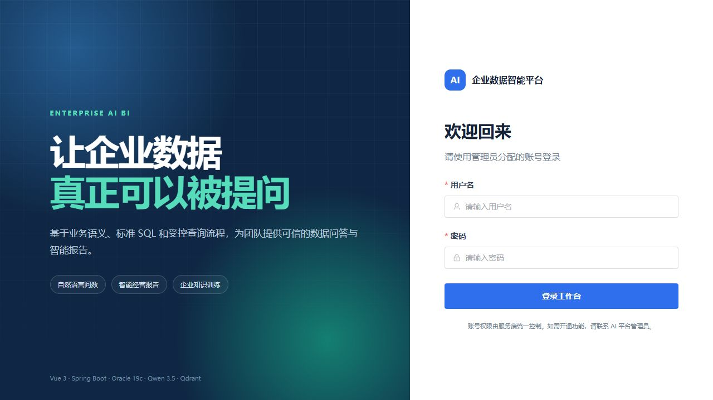
图 6-1 登录页面与产品定位
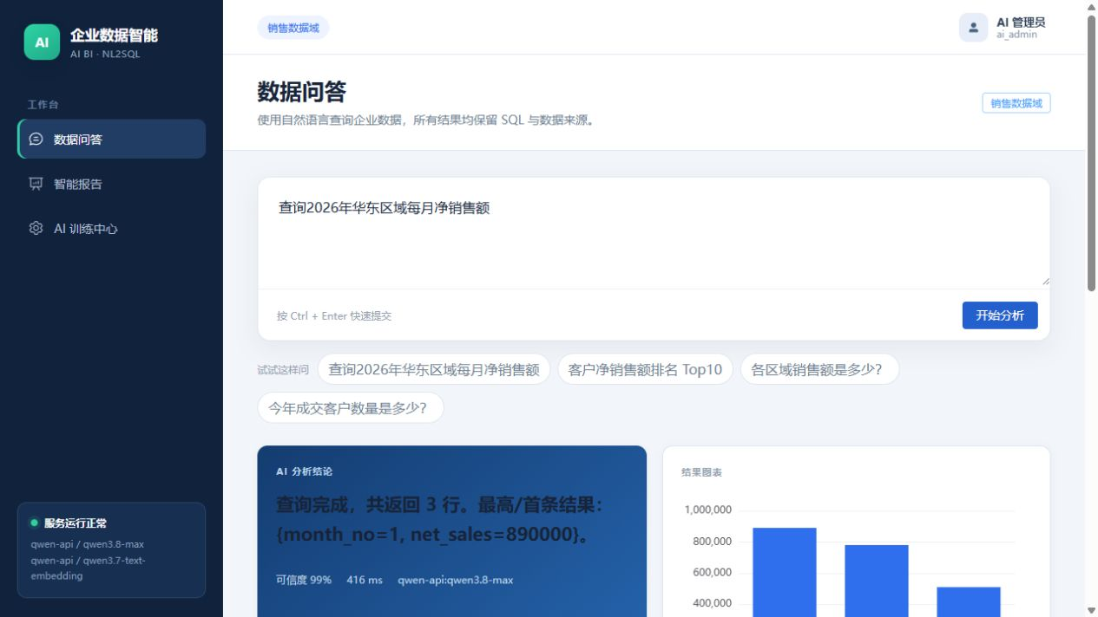
图 6-2 数据问答、结果图表与可审计 SQL
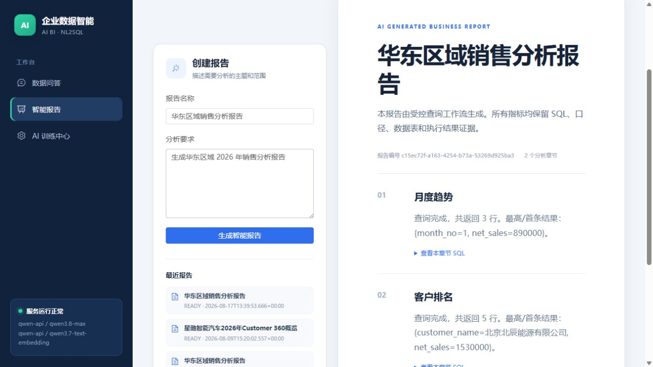
图 6-3 智能报告生成与章节化证据
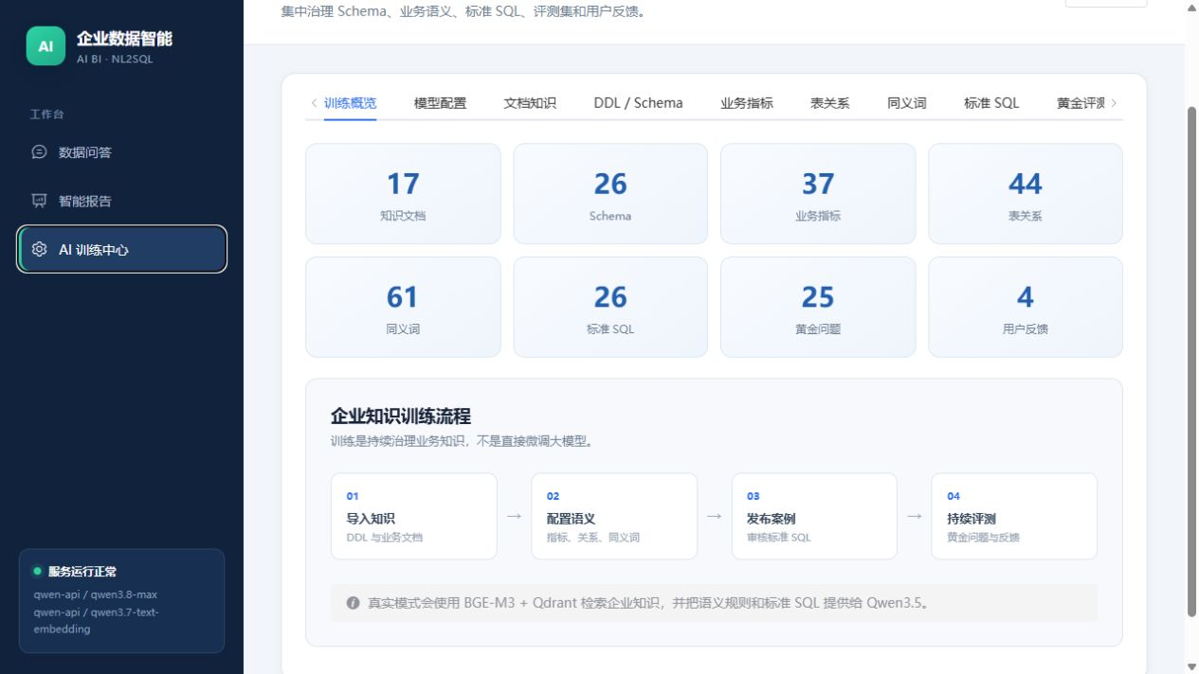
图 6-4 AI 训练中心治理概览

7. 后端服务设计
包 | 核心类 | 职责
auth | AuthService / AuthTokenFilter / SecurityConfig | 认证、会话、角色权限和服务端访问边界
query | QueryOrchestrator / SqlGuard / SafeQueryExecutor | NL2SQL 编排、SQL 校验、执行、反馈和导出
knowledge | KnowledgeService / QdrantVectorStoreAdapter | 文档保存、Tika 解析、分块、向量写入与检索
semantic | SemanticService | 指标和关系维护、发布与检索
training | TrainingService / TrainingEvaluationService | Schema、同义词、标准 SQL、黄金评测和反馈提升
report | ReportService | 受控多查询编排和报告持久化
config | ModelRuntimeService / AiBiProperties | 模型路由、配置快照和平台信息
audit/common | AuditController / GlobalExceptionHandler | 审计查询、统一错误码、Trace ID 与数据库结果标准化

7.1 事务边界
- 登录、问答、反馈、训练资产发布等写操作使用 Spring 事务。
- 外部模型或 Qdrant 调用不宜长期占用数据库事务；生产版应拆成状态机与异步任务。
- 查询执行失败更新 query_run=FAILED 并记录 error_message；当前审计序列化失败不会阻断成功查询，生产应调整为可靠事件投递。

7.2 错误模型
业务异常统一返回 code、message 和 traceId。典型错误包括 INVALID_CREDENTIALS、FORBIDDEN、SQL_PARSE_FAILED、SQL_NOT_READ_ONLY、SQL_UNKNOWN_TABLE、SQL_DANGEROUS_FUNCTION、SQL_EXECUTION_FAILED、RESULT_NOT_CONFIRMED。前端只展示可读错误，不暴露服务器堆栈。

8. AI、RAG 与受控 NL2SQL 设计

8.1 受控生成链路
阶段 | 输入 | 确定性控制 | 输出
意图与检索 | 问题、domain | TopK、域过滤、已发布资产 | 知识片段与业务上下文
标准案例匹配 | 问题、同义词 | 最多 3 条；0.90 阈值直接命中 | 标准 SQL 或 Few-shot
模型规划 | 指标、关系、文档、案例 | Oracle 约束、严格 JSON、仅允许已知对象 | 候选 SQL、解释、假设、置信度
SQL 门禁 | 候选 SQL | AST、单语句、SELECT、危险函数、对象白名单 | ValidationResult
数据库执行 | 通过校验的 SQL | JDBC 超时、最大行数、只读账号（目标） | 结构化结果
交付与审计 | 结果、SQL、模型元数据 | 快照、反馈门禁、导出审计 | 回答、图表、报告/下载

8.2 RAG 设计
- 文档上传上限 20 MB，文件名经 Path.getFileName 清理，目标路径归一化并校验必须位于 storageRoot。
- Apache Tika 提取文本；当前按约 900 字符、120 字符重叠分块，保留 domain、fileName、chunkIndex 元数据。
- 真实模式由 EmbeddingProvider 批量生成向量并写入 Qdrant；检索采用 Cosine 距离。
- Qdrant 集合名包含 collectionPrefix、Embedding provider、模型名和 domain，避免不同模型/维度互相污染。
- 生产增强：文档类型白名单、杀毒/沙箱解析、PII 分类、内容审批、删除/重建、集合 alias 和快照恢复。

8.3 防止多表聚合放大
典型规则 退款等一对多事实先按 order_id 聚合，再与订单事实关联；销售额只统计 COMPLETED 订单。此类规则必须进入指标定义、标准 SQL 和黄金问题，而不能只依赖模型“理解”。

9. Semantic Layer 与训练中心
Semantic Layer 是数据库字段与业务语言之间的受控翻译层，承载“怎么算、怎么关联、哪些口语指向什么业务对象”。它与 RAG 互补：RAG 负责找到说明，Semantic Layer 负责给出可执行口径。
资产类型 | 关键字段 | 生命周期 | 生成时用途
Schema Asset | domain、dialect、DDL、description | PUBLISHED | 限制表字段和方言
Metric | code、expression_sql、base_table、version | DRAFT → PUBLISHED | 确定指标公式和基础事实表
Relation | left/right table、join_condition、cardinality | enabled | 选择 Join 路径并识别一对多风险
Synonym | business_term、synonyms、target_expression | PUBLISHED | 扩展业务口语和过滤条件
SQL Example | question、sql_text、status、hit_count | DRAFT → PUBLISHED | 高相似直达或 Few-shot
Golden Question | expected_sql / expected_result_json | ENABLED + 运行结果 | 回归评测和发布门禁
Feedback | rating、comment、corrected_sql | 反馈 → 草稿 → 审核发布 | 形成持续改进闭环

9.1 治理流程
- 数据 Owner 提交 DDL、数据字典、业务制度和指标定义。
- 管理员配置关系、基数、同义词、标准 SQL 和黄金问题。
- 评审人员校验口径、权限、执行计划和敏感字段后发布。
- 上线前运行黄金集、对抗集和安全拒绝测试；不达标禁止发布。
- 用户反馈只进入草稿，不直接污染生产知识；复核后发布新版本。
- 模型或 Embedding 变更时执行独立索引、影子评估、切换和回滚。
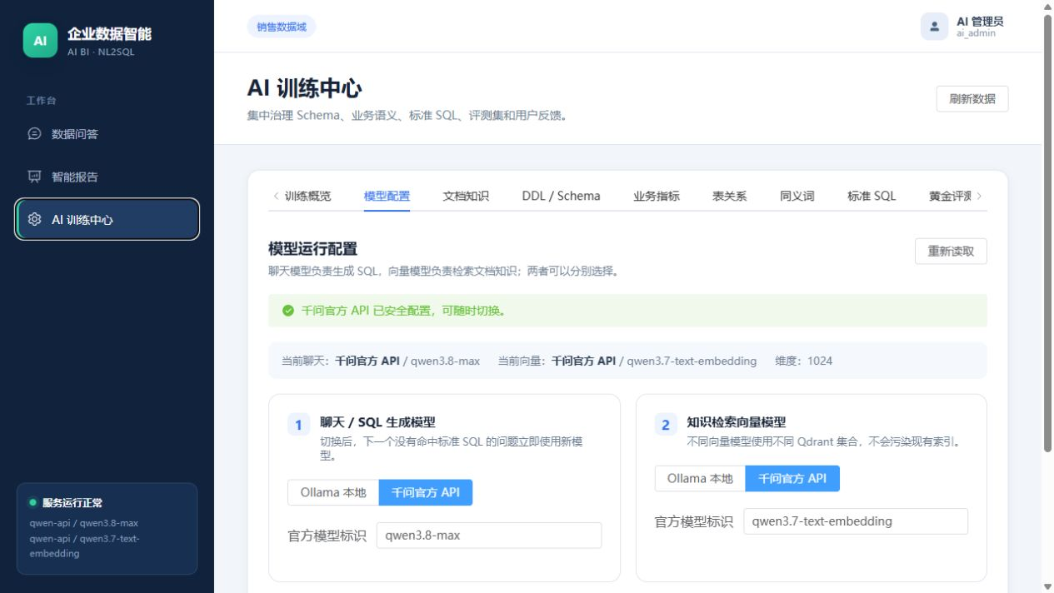
图 9-1 聊天模型与向量模型独立路由配置

10. 智能报告与结果导出

10.1 报告生成
- 报告请求包含标题和分析要求；ReportService 将主题拆成多个预定义/受控问题并复用 QueryOrchestrator。
- 每个章节保留问题、SQL、状态、摘要和数据证据，最终组合为 content_json 并持久化 report_job。
- 当前输出为页面报告；生产目标包括报告编辑、快照冻结、PDF/PPTX 导出、定时调度和审批分发。

10.2 下载门禁
- 查询必须处于 COMPLETED，并存在 result_json 快照。
- 用户必须先提交 rating >= 4 的正向反馈，确认结果正确。
- 服务端从快照生成 XLSX、CSV 或 XML，而不是重新执行 SQL，保证下载内容与确认内容一致。
- 导出写入 QUERY_EXPORTED 审计事件，记录用户、格式、行数和 queryRunId。

11. 数据库与数据模型

11.1 Oracle Schema 分类
分类 | 主要表 | 说明
身份权限 | app_user、app_role、app_permission、app_user_role、app_role_permission、auth_session | 本地 RBAC 和可撤销会话
问答与审计 | query_run、query_feedback、audit_event | 问题、SQL、结果快照、反馈和审计
语义与知识 | semantic_metric、semantic_relation、knowledge_document | 业务口径、Join 关系、文档元数据
训练治理 | schema_asset、semantic_synonym、sql_example、golden_question | 训练资产、发布状态与评测
智能报告 | report_job | 报告请求、状态和内容快照
业务演示 | sales_* 与 f360_* 共 25 张 Foundry 表 | 销售域、Product/Customer/Application 360 验收数据

11.2 核心表字段摘要
表 | 主键/关联 | 关键字段 | 隔离增强
query_run | id | question、generated_sql、status、result_json、elapsed_ms | 增加 tenant_id、user_id、domain_id、policy_snapshot_id
query_feedback | id → query_run_id | rating、comment、corrected_sql | 继承查询 Owner；禁止跨用户反馈
report_job | id | title、request_text、status、content_json | 增加 tenant_id、created_by、classification
knowledge_document | id | file_name、storage_path、status、domain | 增加 tenant_id、ACL、checksum、classification
semantic_metric | id / code | expression_sql、base_table、status、version | 增加 tenant/domain、审批人与版本有效期
sql_example | id | question、sql_text、status、hit_count | 增加审批流、变更记录和回滚指针
audit_event | id / trace_id | event_type、actor、resource、detail | 写入不可变审计库/日志平台并强制可靠投递

11.3 数据一致性与迁移
- Flyway 分别维护 H2 mock 迁移和 Oracle 专用迁移，当前版本 V1-V7。
- 生产库禁止直接对既有业务 Schema 自动建表；建议平台元数据使用独立 Schema，业务库仅授予受控视图 SELECT。
- 所有训练资产和策略变更应采用乐观锁/版本号、审批状态、唯一约束和审计字段。
- Qdrant 与 Oracle 元数据存在跨存储一致性，生产应采用索引任务状态、幂等 upsert、重试和对账。

12. API 与错误模型
接口域 | 主要路径 | 权限 | 说明
认证 | /api/v1/auth/login|me|logout | 登录公开，其余认证 | 登录、会话校验与注销
问答 | /api/v1/questions、/query-runs、/feedback、/export | DATA_QUERY | 问答、历史、反馈、下载
报告 | /api/v1/reports | SMART_REPORT | 生成与查询报告
训练 | /api/v1/admin/training/** | AI_TRAINING | Schema、同义词、标准 SQL、黄金评测、反馈
语义 | /api/v1/admin/semantic/** | AI_TRAINING | 指标、关系和发布
知识 | /api/v1/admin/knowledge/** | AI_TRAINING | 文档上传、列表与检索
模型 | /api/v1/admin/model-runtime | AI_TRAINING | 运行时提供方切换
运维 | /actuator/health、/v3/api-docs | 当前公开 | 生产需限制管理网段或关闭

12.1 API 设计规范
- 统一使用 /api/v1 版本前缀；JSON UTF-8；时间使用 ISO 8601；导出接口通过 Content-Disposition 返回文件。
- 所有写接口进行 Bean Validation；错误响应包含稳定 code 和 traceId，禁止把堆栈、数据库连接串和密钥返回前端。
- 生产增加请求体大小、速率、并发、超时、幂等键、分页和字段级脱敏策略。
- Swagger/OpenAPI 只开放于管理网段并要求管理员认证。

13. 身份认证与权限

13.1 当前实现
- 密码使用 BCrypt；登录成功生成 32 字节 SecureRandom Token，客户端持有原文，数据库仅保存 SHA-256 摘要。
- 会话默认 12 小时，可注销、过期或随用户禁用失效；服务端为 STATELESS，不使用容器 Session。
- DATA_QUERY、SMART_REPORT、AI_TRAINING 三项权限在 SecurityConfig 服务端强制校验；前端路由仅用于体验优化。
- 当前验收账号和默认密码只适用于本机测试，生产部署前必须删除、禁用或改造。
角色 | DATA_QUERY | SMART_REPORT | AI_TRAINING
ANALYST | 允许 | 拒绝 | 拒绝
REPORTER | 允许 | 允许 | 拒绝
AI_ADMIN | 允许 | 允许 | 允许

13.2 生产增强
- 接入企业 OIDC/SAML/LDAP，启用 MFA、账号生命周期、失败锁定和风险登录策略。
- 从 RBAC 扩展到 RBAC + ABAC：角色决定功能，部门/区域/客户/数据等级决定数据范围。
- Token 放入 HttpOnly、Secure、SameSite Cookie 或企业网关会话，降低 localStorage 被 XSS 读取的风险。
- 高风险训练发布、策略变更、导出敏感数据实行双人复核和短时提权。

14. 安全体系设计

14.1 威胁模型
威胁 | 攻击面 | 当前控制 | 目标增强
越权访问 | 页面/API/历史查询 | 模块 RBAC、401/403 | 租户/Owner/ABAC、对象级鉴权
SQL 注入/危险 SQL | 模型输出、修正 SQL | JSqlParser、单 SELECT、白名单、危险函数 | AST 重写、只读事务、EXPLAIN 成本门禁
数据外泄 | 结果、日志、导出、模型上下文 | 最大行数、确认后导出、API Key 不回前端 | 字段脱敏、DLP、分级水印、出口控制
Prompt Injection | 上传文档、用户问题 | 受控上下文与 SQL 门禁 | 内容隔离标记、指令分层、攻击评测、敏感词策略
恶意文件 | 知识文档上传 | 文件大小、路径归一化 | 类型白名单、AV/CDR、沙箱解析、配额
凭据泄露 | 环境变量、日志、配置文件 | 密钥服务端配置且 Git 忽略 | Vault/KMS、轮换、最小权限、日志脱敏
供应链 | JAR/npm/Qdrant/模型 | 离线依赖和 SHA-256 | SBOM、签名、漏洞扫描、来源审批
审计规避 | 查询/导出链路 | audit_event | 不可变存储、可靠事件、告警、保留策略

14.2 纵深防御
- 网络层：用户区、应用区、AI 服务区、数据区和运维区分段；端口白名单和东西向访问控制。
- 身份层：SSO/MFA、最小权限、短时令牌、管理员双人复核。
- 应用层：输入校验、安全头、限流、CSRF/XSS/文件上传控制、统一异常。
- AI 层：可信上下文、模型路由白名单、Prompt 模板版本、输出结构验证、红队评测。
- 数据层：业务只读账号、受控视图、行列策略、脱敏、查询成本/行数/超时门禁。
- 审计层：问题、上下文版本、Prompt 版本、模型、SQL、结果摘要、策略快照和导出全链路记录。
安全边界 模型返回的任何 SQL、解释、置信度都属于不可信输入；只有通过服务端确定性校验并在最小权限数据库账号下执行的查询才可被视为平台输出。

15. 数据隔离设计

15.1 当前隔离基线与缺口
隔离维度 | 当前状态 | 风险结论
功能隔离 | 三类服务端权限已实现 | 可用于 MVP；不能替代数据范围权限
知识域隔离 | Qdrant 按 provider/model/domain 建集合 | 能防模型索引混用，但尚无 tenant/ACL
查询归属 | query_run 尚无 user_id/tenant_id；历史按全局时间返回 | 生产不可接受，存在横向读取风险
报告归属 | report_job 尚无 created_by/tenant_id | 生产不可接受
业务数据行列 | 尚未注入区域/部门/客户/字段策略 | 必须在接真实业务数据前完成
数据源隔离 | 当前单数据源同时承载平台和演示业务表 | 生产需拆分元数据库与业务只读数据源

15.2 目标多层隔离模型
边界 | 关键设计
租户边界 | 所有业务表和向量 Payload 带 tenant_id；集合或分区策略由数据规模与合规等级决定
用户/组织边界 | query/report/history/export 必须校验 created_by 或授权共享关系；禁止仅按可猜测 ID 查询
领域边界 | domain_id 关联 Schema、指标、关系、知识、标准 SQL、数据源和策略，禁止跨域拼接
数据行边界 | Policy Engine 根据用户属性生成策略 AST；与模型 SQL AST 合并后再次校验
数据列边界 | 敏感字段只通过授权视图暴露；结果层按分类执行掩码、哈希或拒绝
数据源边界 | 平台元数据库账号只能管理平台表；业务执行账号只能 SELECT 审核视图，禁止 DDL/DML
向量边界 | collection/partition/payload filter 同时包含 tenant、domain、classification、ACL 和 embedding_version
导出边界 | 按用户/租户/分类校验，限制格式/行数，敏感导出审批、水印和审计

15.3 策略注入流程
- 认证上下文解析用户、租户、部门、区域、角色和数据等级。
- Policy Engine 根据 domain、目的和数据资产计算允许表、列、行过滤器和最大结果范围。
- 模型只看到授权后的 Schema/指标/关系；不把未授权对象放入 Prompt。
- SQLGuard 解析候选 SQL，验证对象集合；Policy Rewriter 将行过滤器合并到 AST。
- 重写后的 SQL 再次解析和验证，并在专用只读数据源执行。
- 结果按列分类脱敏；审计记录策略版本、授权依据和实际返回范围。

16. 可控 AI 与模型治理

16.1 可控 AI 定义
本系统将“可控 AI”定义为：模型的输入范围、可用工具、输出结构、执行权限、失败路径、版本变更和评测结果均可由人和确定性系统配置、验证、审计和回滚。可控不等于模型永不出错，而是错误不会直接获得高权限执行能力。
控制面 | 控制机制 | 审核证据
输入 | 授权 Schema、已发布指标/关系、TopK 文档、标准 SQL | 资产版本、检索片段 ID、Policy Snapshot
生成 | 固定 System Prompt、Oracle 方言、严格 JSON、Provider/Model 白名单 | Prompt 版本、模型 ID、参数
输出 | JSON Parser、SQL AST、只读/白名单/危险函数、置信度 | 校验结果与拒绝码
执行 | 只读数据源、最大行数、超时、Fetch Size、成本门禁（目标） | SQL、执行时长、表集合、行数
反馈 | 正向确认开放下载；负向反馈进入草稿而非直接学习 | 反馈、修正 SQL、审批记录
变更 | 模型/Embedding 独立版本、独立集合、黄金集回归、灰度/回滚 | 评测报告、发布单、回滚点

16.2 评测体系
- 正确性：SQL 可执行率、结果完全匹配率、表集合、Join 路径、指标口径、时间过滤、排序与 TopN。
- 安全性：写操作拒绝率、未授权表拒绝率、多语句拒绝、危险函数拒绝、Prompt Injection 和数据外泄测试。
- 稳定性：同一问题多次生成一致性、模型切换回归、Embedding 变更召回率、超时率和错误类型分布。
- 业务性：数据 Owner 复核通过率、用户正向反馈率、修正率和标准 SQL 命中率。

17. 部署、配置与运维

17.1 生产推荐拓扑
区域 | 组件 | 访问规则
用户访问区 | 浏览器 / 内网门户 | 仅访问 HTTPS 入口
应用区 | 静态前端服务、Spring Boot 多实例 | 前端只转发 /api；应用不对用户开放管理端口
AI 服务区 | 内网聊天模型网关、Embedding 服务、Qdrant | 仅允许应用服务访问；Qdrant 启用 API Key/TLS
数据区 | Oracle 平台 Schema、业务只读数据源/视图 | 业务账号只读；数据库不暴露给前端和模型
运维区 | 日志、指标、告警、备份、制品库 | 管理员专网、最小权限、审计

17.2 无外网部署
- Windows：JDK 17、Oracle 19c、Qdrant、Spring Boot JAR；前端可使用项目内 Node 静态服务，无需 Nginx。
- CentOS 7：JDK 17、Oracle 客户端网络可达、Qdrant 二进制、systemd 服务；可选 Nginx，缺失时使用项目 Node 静态服务。
- 项目已携带 Maven 3.9.11 和约 302.72 MB 离线仓库，可完成 clean test package；前端 node_modules 也需完整复制。
- 内网模型通过 OpenAI-compatible/企业网关地址配置；不要求 Ollama。聊天模型和向量模型可分别配置。

17.3 关键配置
类别 | 关键配置 | 安全要求
Oracle | DB_URL、DB_USERNAME、DB_PASSWORD、FLYWAY_ENABLED | 密码由 Secret 管理；平台库与业务只读库分离
模型 | AI_CHAT_PROVIDER、QWEN_API_BASE_URL、模型 ID | 地址白名单；Token 不返回前端、不写日志
Embedding/Qdrant | 向量模型、维度、QDRANT_BASE_URL、API Key | 维度变化新建集合；备份快照；TLS/API Key
查询 | QUERY_MAX_LIMIT、QUERY_TIMEOUT_SECONDS | 按域和角色配置更严格上限
会话 | AUTH_SESSION_HOURS | 生产缩短有效期，配合 SSO/MFA 和撤销
文件 | STORAGE_ROOT、上传大小 | 独立目录、最小权限、病毒扫描、配额与备份

17.4 可观测性与备份
- 指标：请求量、P95/P99 延时、模型耗时、Qdrant 耗时、Oracle 耗时、SQL 拒绝原因、评测通过率。
- 日志：结构化 traceId、user、tenant、domain、provider/model、queryRunId；禁止记录密码、Token、API Key 和未脱敏结果。
- 告警：异常拒绝率、连续模型失败、向量维度错误、数据库连接耗尽、敏感导出、审计投递失败。
- 备份：Oracle RMAN/逻辑备份、Qdrant Snapshot、知识原文、配置和制品；定期恢复演练并记录 RTO/RPO。

18. 风险差距与实施路线

18.1 生产化差距
优先级 | 差距 | 影响 | 建议完成条件
P0 | query/report/knowledge 缺少 tenant_id 和 Owner 校验 | 横向越权 | 接入真实业务数据前完成并覆盖越权测试
P0 | 单数据源且未使用业务只读视图 | 权限扩大、误用平台账号 | 拆分数据源、账号与连接池
P0 | 无行列级 Policy Engine 和 AST 注入 | 用户可能看到超范围数据 | 策略版本化、重写后再校验
P0 | 审计写入失败可被忽略 | 证据链不完整 | 可靠事件/事务外盒 + 不可变审计
P0 | 上传缺少 AV、类型白名单和内容安全 | 恶意文件/Prompt Injection | 隔离解析、病毒扫描和发布审批
P1 | 本地账号、公开 Swagger、健康详情 | 攻击面扩大 | SSO/MFA、关闭公开管理接口
P1 | 无 EXPLAIN 成本门禁和并发隔离 | 数据库资源耗尽 | 成本阈值、限流、熔断和队列
P1 | 知识/指标审批与回滚不完整 | 错误口径快速扩散 | 双人审批、版本 diff、回滚、血缘
P2 | 报告编辑、PPTX/PDF、定时分发未完成 | 产品体验不完整 | 按业务优先级迭代

18.2 建议实施阶段
阶段 | 重点 | 退出条件
阶段 0：安全基线 | SSO、租户/Owner、双数据源、只读视图、Policy Engine、审计可靠性 | 安全评审 P0 清零
阶段 1：受控试点 | 选定单一业务域，建立指标/关系/黄金集，限制用户和数据范围 | 质量、安全、性能指标达标
阶段 2：规模化治理 | 审批、版本、血缘、模型注册、集合切换、监控告警 | 可重复发布和回滚
阶段 3：产品增强 | 多域、多数据源、报告编辑/导出/调度、运营分析 | 稳定服务与持续优化

18.3 上线决策门
上线前必须通过 越权测试、只读数据库权限验证、黄金集回归、攻击性 SQL 拒绝、Prompt Injection 红队、敏感数据脱敏、审计完整性、备份恢复和容量压测。任何 P0 未关闭不得接入真实敏感业务数据。

附录 A. 技术栈与工具
层级 | 技术/工具 | 用途
前端 | Vue 3.5.18、TypeScript 5.9、Vite 7.1、Element Plus、Pinia、Vue Router、Axios、ECharts 6 | Web 工作台、权限路由、图表和 API 客户端
后端 | Java 17、Spring Boot 3.5.9、Spring MVC/Security/JDBC/Actuator/Validation | 业务服务、认证授权、数据库访问和健康监控
AI | 可插拔 LLM Provider、内网模型网关 / Qwen-compatible API | SQL 规划与模型路由
知识 | Apache Tika 3.3.2、Embedding Provider、Qdrant | 文档解析、向量化和相似检索
SQL | JSqlParser 5.3、Oracle JDBC ojdbc11 | AST 校验和 Oracle 执行
数据 | Oracle Database 19c、Flyway | 平台元数据、演示业务数据和版本迁移
报告 | Apache POI 5.5.1、CSV/XML 标准库 | 查询结果导出
测试 | JUnit 5、Spring Boot Test、H2 Oracle Mode、冒烟脚本 | 单元、集成、权限和端到端验收
交付 | Maven 3.9.11 离线仓库、npm/node_modules、PowerShell、systemd | 无网二次开发、构建、启动和迁移

附录 B. 验收与安全检查清单
检查域 | 通过标准 | 结果
身份 | 验收账号已禁用；SSO/MFA；管理员最小权限；会话可撤销 | □ 通过 □ 不通过 □ 不适用
授权 | 功能、租户、Owner、Domain、表、行、列、导出权限均有负向用例 | □ 通过 □ 不通过 □ 不适用
数据库 | 平台与业务账号分离；业务账号仅 SELECT 视图；DDL/DML 实测拒绝 | □ 通过 □ 不通过 □ 不适用
SQL | 单语句、写操作、未知表、危险函数、超时、超行、成本门禁均测试 | □ 通过 □ 不通过 □ 不适用
AI | Prompt 版本固定；模型白名单；黄金集/攻击集达标；可回滚 | □ 通过 □ 不通过 □ 不适用
RAG | 文档审批、病毒扫描、分类、ACL、删除、重建、Embedding 版本隔离 | □ 通过 □ 不通过 □ 不适用
结果 | 敏感字段脱敏；下载审批/水印；结果快照与确认一致 | □ 通过 □ 不通过 □ 不适用
审计 | 问题、策略、模型、SQL、结果摘要、导出完整且不可篡改 | □ 通过 □ 不通过 □ 不适用
网络 | TLS、端口白名单、Qdrant/模型/Oracle 不对用户网开放 | □ 通过 □ 不通过 □ 不适用
供应链 | SBOM、离线包 SHA-256、制品签名、依赖漏洞和许可证审查 | □ 通过 □ 不通过 □ 不适用
运维 | 监控告警、容量压测、备份恢复、RTO/RPO、应急预案和定期演练 | □ 通过 □ 不通过 □ 不适用

附录 C. 评审结论模板
评审项 | 结论/意见
产品价值与业务边界
总体架构合理性
数据隔离与权限
可控 AI 与模型治理
安全风险与整改条件
试点范围与上线条件
最终结论 | □ 通过 □ 有条件通过 □ 不通过

